ПРОФСОЮЗ РАБОТНИКОВ НАРОДНОГО ОБРАЗОВАНИЯ И НАУКИ РОССИЙСКОЙ
ФЕДЕРАЦИИ
(ОБЩЕРОССИЙСКИЙ ПРОФСОЮЗ ОБРАЗОВАНИЯ)

ХАБАРОВСКАЯ КРАЕВАЯ ОРГАНИЗАЦИЯ
ПРЕЗИДИУМ
ПОСТАНОВЛЕНИЕ

«15» мая 2019 г. | г. Хабаровск |  |  | № 22-6

Об итогах Общероссийского смотра-
конкурса на звание «Лучший
уполномоченный по охране труда
Профсоюза»

На основании Постановления Исполнительного комитета Профсоюза от 07.06.2012г. № 10, президиум Хабаровской краевой организации Профсоюза работников народного образования и науки ПОСТАНОВЛЯЕТ:

1. Утвердить решение конкурсной комиссии Хабаровской краевой организации Профсоюза по определению победителя в Общероссийском смотре-конкурсе «Лучший уполномоченный по охране труда Профсоюза».

2. На основании конкурсных материалов, представленных городскими(районными) организациями Профсоюза на лучшего уполномоченного по охране труда Профсоюза, присудить:
- I место - Кобзевой Светлане Викторовне, уполномоченному по охране труда первичной профсоюзной организации МОУ СОШ № 34 г. Комсомольска-на-Амуре;
- II место – Мальцевой Ирине Алексеевне, уполномоченному по охране труда первичной профсоюзной организации МБУ ДО Центр детского и юношеского туризма и экскурсий г.Амурска Амурского муниципального района.

3. Ходатайствовать перед Центральным Советом Профсоюза о награждении Почетной грамотой ЦС Профсоюза Кобзевой С.В., уполномоченного по охране труда первичной профсоюзной организации МОУ СОШ № 34 г. Комсомольска-на-Амуре.

4. Наградить Почетной грамотой Хабаровской краевой организации Профсоюза работников народного образования и науки Мальцеву И.А., уполномоченного по охране труда первичной профсоюзной организации МБУ ДО Центр детского и юношеского туризма и экскурсий г.Амурска Амурского муниципального района

Председатель краевой  организации Профсоюза | 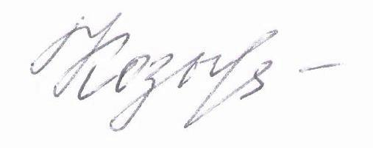 | Т.А. Козыренко

